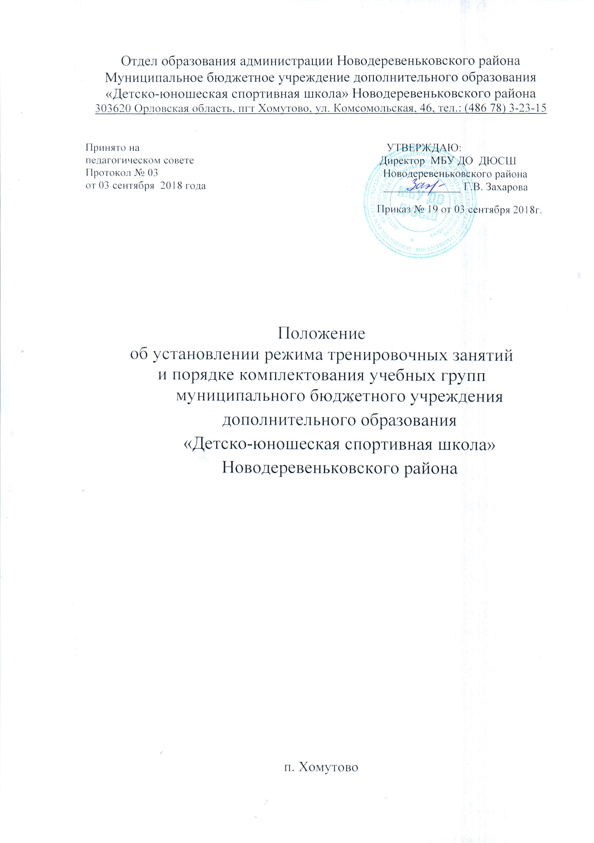

Общие положения.

1.1. Настоящее Положение разработано в целях установления порядка комплектования тренировочных групп, перевода обучающихся на каждый последующий год обучения и установления режима учебных занятий в МБУ ДО ДЮСШ Новодеревеньковского района (далее - ДЮСШ) и соответствует требованиям законодательства Российской Федерации в сфере образования и санитарно-гигиеническим требованиям.
1.2. Занятия в ДЮСШ проводятся по учебным дополнительным предпрофессиональным программам в области физической культуры и спорта, учебным дополнительным общеразвивающим программам, разрабатываемым и утверждаемым спортивной школой самостоятельно на основе Федерельных государственных стандартов спортивной подготовки по видам спорта.
1.3. Минимальный возраст зачисления в ДЮСШ - 6 лет, согласно Санитарно-эпидемиологическим требованиям к учреждениям дополнительного образования детей (внешкольные учреждения) – СанПиН 2.4.4. 1251-03.
1.4. Максимальный возраст обучающихся – 18 лет.
2. Условия принятия на этапы подготовки
2.1. ДЮСШ комплектуется из числа учащихся общеобразовательных школ. Зачисление в группы ДЮСШ по видам спорта производится по желанию поступающих на основании заявления родителей (законных представителей).
2.2НП-(этап начальной подготовки).
На этап НП-1 года обучения принимаются лица в возрасте 7- 10 лет,
НП свыше 1 года обучения – 10-12 лет, желающие заниматься спортом и не имеющие медицинских противопоказаний в установленном, в соответствии с учебно-тренировочной программой, минимальном возрасте 6 лет.
В случае выбытия воспитанников, тренер-преподаватель обязан доукомплектовать этап подготовки в месячный срок.
2.3 УТ - (учебно-тренировочный).
На этап тренировочный 1-2 года обучения, этап свыше 2 лет обучения зачисляются только здоровые и практически здоровые учащиеся, в возрасте 12-18 лет, прошедшие не менее одного года необходимую подготовку и выполнившие нормативные требования согласно программе по виду спорта и возрасту учащегося.

3.Требования по комплектованию этапов подготовки

3.1. Прием воспитанников в Учреждение производиться приказом директора Учреждения.
3.2. Зачисление воспитанников в Учреждении производиться приказом директора до 1 октября. В течение года допустимы изменения количественного состава обучающихся с внесением соответствующих изменений в установленном порядке.
3.3. Перевод воспитанников (в том числе досрочно) на этапы следующего года обучения определяется решением Тренерского Совета и оформляется приказом директора на основании результатов промежуточной и итоговой аттестации обучающихся и выполненных запланированных результатов в течение прошедшего сезона, присвоения спортивного разряда при условии выполнения учебно-тренировочного плана по учебным программам.
3.4. Воспитанники, не выполнившие соответствующие требования учебно-тренировочного плана, не прошедшие промежуточную и итоговую аттестацию, могут быть оставлены на повторный год обучения, но не более одного года на данном этапе подготовки.
3.5. При объединении в одну группу этапа подготовки воспитанников разных по возрасту и спортивной подготовленности рекомендуется не превышать разницу в уровне их спортивного мастерства свыше двух спортивных разрядов.
4. Организация сдачи контрольно-переводных нормативов.

4.1. Промежуточная и итоговая аттестация проводится в форме сдачи контрольно-переводных нормативов по общей и специальной физической подготовке по видам спорта и в соответствии с периодом обучения.
Контрольно-переводные нормативы состоят из:
Нормативов по ОФП (общая физическая подготовка);
Нормативов по СФП (специальная физическая подготовка).
4.2. Сдача контрольно-переводных нормативов проводится в виде тестов, согласно графику утвержденного директором учреждения.
• Сроки проведения промежуточной аттестации – сентябрь (для определения исходного уровня подготовки обучающихся), декабрь – январь для контроля степени освоения программы).
Итоговая аттестация проводится в мае-июне в соответствии с графиком контрольно-переводных нормативов, утвержденном директором.
• Контрольно-переводные нормативы принимаются комиссией, состоящей не менее чем из трех человек, назначенной приказом директора учреждения.
• Администрация и тренеры-преподаватели школы организуют место проведения тестов по контрольно-переводным нормативам, готовят инвентарь.
• Лица успешно прошедшие итоговую аттестацию (получившие «зачет» переводятся на следующий год обучения.
5. Перечень документов для комплектования этапов подготовки.
5.1. НП 1 года обучения:
1.заявление от родителей или законных представителей (по форме);
2. медицинская справка от педиатра;
3. учебный годовой план на группу;
4. ежемесячный план-конспект на группу;
5. рабочая программа на группу.
5.2. НП свыше 1года обучения:
1.заявление от родителей /или законных представителей (вновь прибывшие (по форме);
2. медицинская справка от педиатра;
3. заявление тренера-преподавателя о комплектовании этапа подготовки (по форме);
4. ведомость контрольно-переводных нормативов (с подписями комиссии);
5. учебный годовой план на этап подготовки;
6. ежемесячный план-конспект на этап подготовки;
7. рабочая программа на этап подготовки.
5.3. Учебно-тренировочный до 2-х и свыше 2 лет обучения:
1.заявление от родителей/ или законных представителей/спортсменов(вновь прибывшие). (по форме);
2. допуск спортивного врача;
3. копию полиса страхования жизни;
4. заявление тренера-преподавателя о комплектовании этапа подготовки (по форме);
5. ведомость контрольно-переводных нормативов (с подписями комиссии).
6. учебный годовой план на этап подготовки;
7. ежемесячный план-конспект на этап подготовки;
8. рабочая программа на этап подготовки;
5.4. Документация оформляется на бланках утвержденных директором учреждения.
5.5. При поступлении спортсмена из других спортивных школ необходима справка-открепление, где должен быть указан этап подготовки и год обучения спортсмена, № приказа о выбытии спортсмена.
5.6. В случае перехода от одного тренера к другому, спортсмен пишет заявление на имя директора учреждения. Тренеры-преподаватели визируют данное заявление о согласии или не согласии перехода. В случае спорных вопросов по переходу, решение остается за директором учреждения.
5.7. Весь перечень документации сдается в учебную часть в срок до 1 июля текущего года Администрации учреждения.
5.8. По итогам комплектования этапов подготовки заполняется журнал учета групповых занятий, который ежемесячно до 1 числа следующего месяца сдаются на проверку в учебную часть учреждения, заместителю директора.
6. Наполняемость учебных групп
6.1. Наполняемость учебных групп и объем учебно-тренировочной нагрузки определяется с учетом требований САНПина (Постановление №41 от 04.07.2014г), в соответствии с учебной программой.
При отсутствии в утвержденной программе по виду спорта нормативов по наполняемости учебных групп и максимальному объему учебно-тренировочной нагрузки устанавливаются следующие параметры:
вид спорта: легкая атлетика, лыжные гонки, волейбол, дзюдо, спортивная гимнастика, хоккей, зимний политлон, баскетбол, бодибилдинг, футбол.

Этап  подготовки | Период  обучения | Наполняемость  групп (чел.)  мин | Объем учебно-  тренир.нагрузки (час/нед) | Продолжит.  одного занятия  (академ.час)
Начальной подготовки | до 1 года | 12-15 | 6 | 2
Начальной подготовки | свыше года | 12-15 | 9 | 2
Начальной подготовки | третий год | 10-12 | 9-10 | 2-3
Тренировочный этап | первый год | 10-12 | 12 | 2-3
Тренировочный этап | второй год | 10-12 | 14 | 2-3
 | третий год | 10-12 | 16 | 2-3
 | четвертый год | 10-12 | 18 | 3-4
 | пятый год | 10-12 | 18 | 3-4

Обще годовой объем учебно-тренировочной нагрузки, предусмотренный указанными режимами нагрузки (работы), начиная с учебно-тренировочного этапа подготовки свыше двух лет, может быть сокращен не более чем на 25%.
6.2. Комплектование вновь созданных групп (до 1 года начальной подготовки) осуществляется тренером-преподавателем, начиная с 15 мая и завершается до 15 октября учебного года.

7. Организация учебно-тренировочного процесса.

7.1. ДЮСШ организует работу с обучающимися в течение календарного года. Учебно-тренировочные занятия проводятся в соответствии с годовым учебным планом.
7.2. Учебная нагрузка детей не должна превышать норм предельно допустимых нагрузок, установленных учебным планом и санитарно-гигиеническими нормами.
Продолжительность занятий исчисляется в академических часах
(45 минут).
Продолжительность занятий в группах начальной подготовки не должна превышать двух академических часов, в учебно-тренировочных группах – четырех академических часов.
7.3. Расписание занятий составляется администрацией спортивной школы по представлению тренера-преподавателя с учетом пожеланий родителей (законных представителей) детей, в целях установления наиболее благоприятного режима тренировок, отдыха занимающихся, обучения их в общеобразовательных и других учреждениях.
7.4.Содержание учебно-тренировочных занятий должно соответствовать утвержденным образовательным программам.
7.5. Комплектование групп в ДЮСШ производится следующим образом:

Группы начальной подготовки:

- легкая атлетика – с 8 лет;
- лыжные гонки – с 9 лет;
- зимний полиатлон – с 9 лет;
- волейбол – с 8 лет
- дзюдо - с 9 лет;
- баскетбол– с 8 лет.
- футбол – с 8 лет;
- cпортивная гимнастика – с 6лет;
- хоккей – 9 лет;
- бодибилдинг – 10 лет;

В виде исключения, решением тренерского совета, при формировании групп учебно-тренировочного этапа, по результатам сдачи контрольно-переводных нормативов по ОФП и результатам участия в соревнованиях допускается зачисление обучающихся с разницей в возрасте более двух лет.

